SmartDeviceLine在Windows上运行的配置流程

1. 概要说明
2. 系统: Window7。
3. 编译工具: CMake, Visual Studio 2013。
4. 配置环境步骤
5. 安装系统Window7。
6. 安装Visual Studio 2013。
7. 安装CMake：

网址<https://cmake.org/download/>。

下载最新的版本，推荐[cmake-3.4.0-rc3-win32-x86.exe](https://cmake.org/files/v3.4/cmake-3.4.0-rc3-win32-x86.exe)。

Install Options步骤请选择“Add CMake to the system PATH for all users”，如下图，其它步骤请按照默认选项安装。

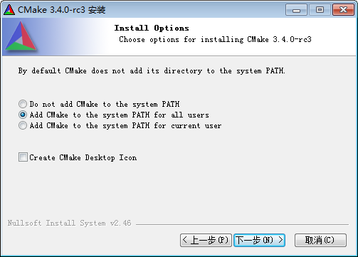

1. 安装Python：

网址<https://www.python.org/downloads/>。

下载版本Python2.x.x，请不要下载版本Python3.x.x。

按照默认选项安装。

1. 建立编译目录，在shell(cmd/MinGW/GitBash)中：

> cd /d/SDL_NEW/sdl_core

> mkdir build

或者在资源管理器中，手动新建文件夹

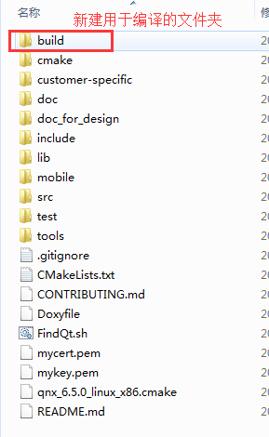

其中build为编译工程目录。

1. 编译运行步骤
2. 打开命令行工具，输入命令进入编译工程目录，执行cmake命令。

CMake用法：

Usage

cmake [options] <path-to-source>

cmake [options] <path-to-existing-build>

使用时根据编译目标版本执行不同的cmake命令。

Debug版本：

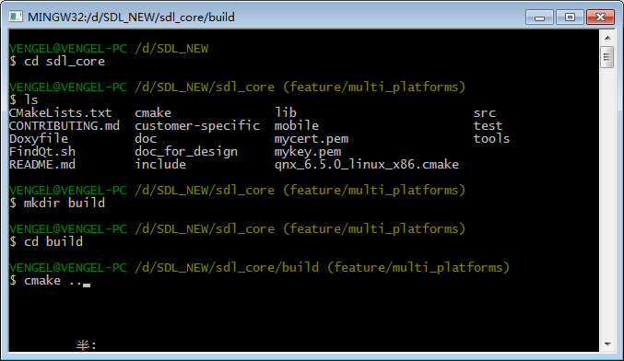

Release版本：

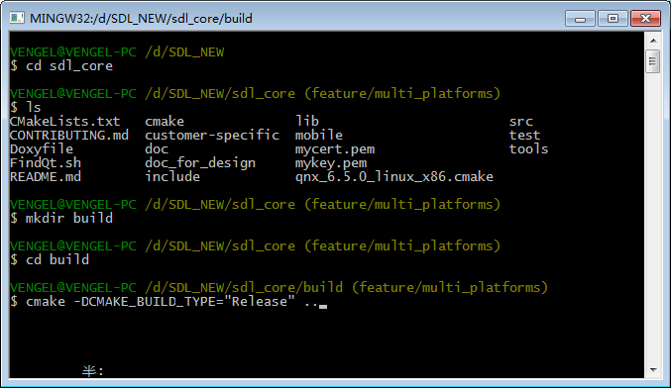

cmake执行成功后，提示Configuring done 和Generating done.

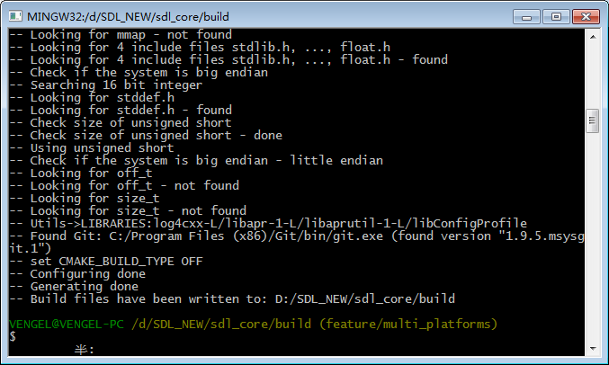

1. 在资源管理器打开smartDeviceLinkCore.sln，进入Visual Studio 2013编辑器。选择编译版本，在ALL_BUILD项目上右键执行Build。

编译Debug版本：

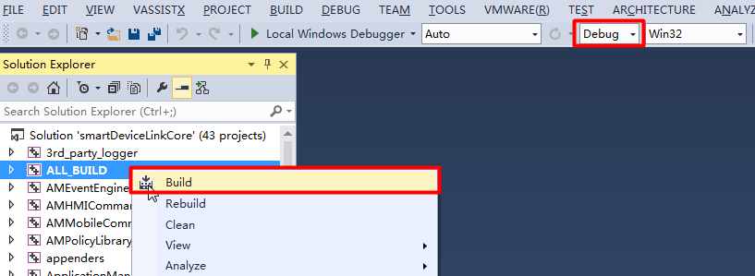

编译Release版本：

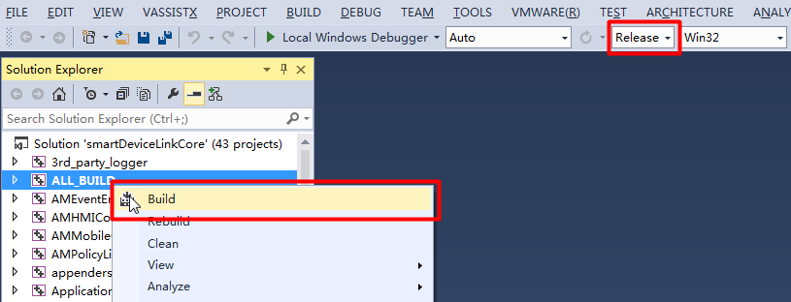

1. 进入sdl_core \build\src\appMain目录， 直接运行smartDeviceLinkCore.exe。
2. 运行程序正确，可以进行连接测试了。
3. 结束